Activité 5 – Détecteur de niveau d’un liquide dans une cuve
→ Comment tester le principe du fonctionnement d’un détecteur capacitif de niveau de liquide ?

1. Réaliser
a. Mettre en œuvre le protocole expérimental mis à disposition par le professeur permettant de représenter et de modéliser le volume V, proportionnel à la hauteur de liquide dans l’éprouvette graduée, en fonction du temps caractéristique τ du dipôle RC, constitué de la résistance R et de la sonde de capacité C.

Protocole :
- Réaliser le montage complet du DOC. 1 correspondant au montage électrique du DOC. 3 permettant de mesurer le temps caractéristique du capteur capacitif avec un microcontrôleur ;
- Régler la position du capteur capacitif verticalement en laissant à l'éprouvette graduée la possibilité de glisser horizontalement par rapport au capteur : celui-ci ne doit pas bloquer le fond de l'éprouvette car le liquide doit pouvoir pénétrer à l'intérieur ;
- Ouvrir l'IDE Arduino, charger le code source ch21_486_1b.ino puis le téléverser dans le microcontrôleur ;
- Ouvrir le moniteur série sur l'ordinateur : toutes les 10 s environ, 20 valeurs de temps caractéristiques ainsi que la moyenne (nulles pour l'instant) s'affichent sur l'écran de l'ordinateur ;
- Ajouter un volume d'éthanol absolu compris entre 4 et 8 mL dans l'éprouvette graduée de 50 mL, attendre que la valeur moyenne du temps caractéristique se stabilise puis la relever.
- Ajouter à nouveau de l'éthanol pour réaliser une dizaine de mesures entre 0 et 50,0 mL et remplir le tableau suivant :
V (en mL) | 0 |  |  |  |  |  |  |  |  | 50,0
τ (en µs) | 0

- Saisir les mesures dans un tableur grapheur incluant des fonctions de modélisation ;
- Choisir un modèle et modéliser la courbe d'étalonnage V = f(τ);
- Relever l'expression du modèle :

V = ........ × τ + ........ × τ² , avec V en mL et τ en μs.

b. En utilisant les résultats de la modélisation de V = f(τ), modifier le code source du microcontrôleur afin d'obtenir la mesure du volume V de liquide dans le récipient sur l'écran de l'ordinateur.

Le listing du code source 1. ch21_486_1b.ino est le suivant :

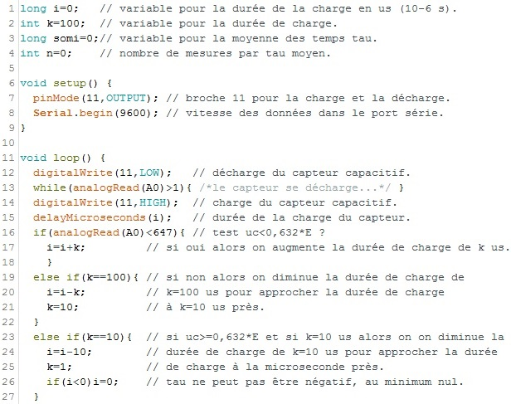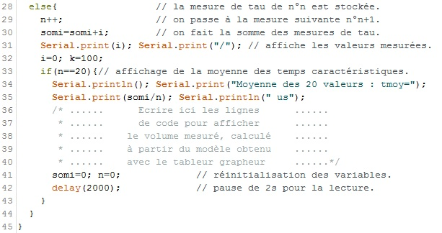

2. Valider
a. Mettre un volume V de liquide dans l'éprouvette et, par une approche statistique de mesures effectuées par la sonde :
- évaluer l'incertitude-type u().
- écrire, avec un nombre adapté de chiffres significatifs, le résultat de la mesure V_{mes} du volume de liquide.
b. Comparer et discuter le résultat de la mesure V_{mes} effectuée par la sonde à la valeur de référence V_{ref} lue à l'aide des graduations de l'éprouvette en utilisant le quotient | V_{mes} − V_{ref} | / u().

Partie utilisant un traitement statistique des mesures avec le microcontrôleur de type Arduino, à supprimer si on ne souhaite utiliser cette méthode.

Le listing du code source 1. ch21_486_2a.ino est le suivant :

